Konkurso sąlygų aprašo
2 priedas

TECHNINĖ SPECIFIKACIJA

- Paprastojo remonto aprašo sudėtis turi atitikti STR 1.04.04:2017 „Statinio projektavimas, projekto ekspertizė“ 35 p. reikalavimus.
- Rengiant Aprašą prie kiekvieno konkretaus reikalavimo, atitinkančio Viešųjų pirkimų įstatymo (VPĮ) 37 str. 5 d. nuostatas, privalo būti nurodomi žodžiai „arba lygiavertis“.
- Remontuojamas plotas – Melnragės paplūdimio prieigų dangos – Audros g. atkarpa nuo Nr. 4 iki kopagūbrio ir takas per kopagūbrį iki gelbėtojų posto (schema pridedama, konkurso sąlygų aprašo 6 priedas). Tako per kopagūbrį atraminių sienučių remontas.
- Sena susidėvėjusi betoninių plytelių danga keičiama betoninėmis trinkelėmis, gelžbetoninės atraminių sienučių konstrukcijos keičiamos akmens riedulių kompozicija.
- Keičiami esami seni ir įrengiami nauji vejos ir kelio bortai.
- Esami požemio komunikacijų šulinių liukai pakeliami (nuleidžiami) iki naujos dangos lygio.
- Ties pakeistais ir atstatytais bortais (~ 0,5 m atstumu arba, atsižvelgiant į esamą situaciją) atstatoma žalia veja. Įrengiant bortus, remontuojant atraminę sienutę stengtis minimaliai pažeisti kopų augmeniją.
- Sienučių remontas:
7.1. Esamų gelžbetoninių konstrukciją ardymas, jų pakrovimas ir išvežimas utilizavimui (nuotrauka Nr. 1).
7.2.Smėlingo grunto kasimas, pakrovimas ir išvežimas 20 km atstumu po gelžbetoninių konstrukcijų ardymo.
7.3. Smėlingo grunto kasimas rankiniu būdu.
7.4. Grunto lyginimas sąvartoje.
7.5. Lauko riedulių dekoratyvinis montavimas ant nukastų šlaitų, pagal lauko riedulių formavimo kompozicijas. Lauko riedulių kompozicijų formavimą kontroliuos Užsakovo parinktas Paslaugų teikėjas (pridedama nuotrauka Nr. 2).
7.6. Lauko riedulių įsigijimas, jų pakrovimas, atvežimas į vietą ir iškrovimas. Tinkamus dekoratyvius lauko riedulius parinks Užsakovo parinktas lauko riedulių kompozicijų formavimo Paslaugų teikėjas.
8. Naudoti tik sertifikuotas medžiagas.
9. Darbus vykdyti saugiai, užtikrinti eismo ir pėsčiųjų bei darbuotojų saugumą, naudoti kelio ženklus, atitvėrimus ir kt. apsaugos priemones. Užtikrinti paplūdimio pasiekiamumą, esant būtinumui, gauti eismo ribojimo leidimus.
10. Pastatyti aiškinamąjį–informacinį stendą (po sutarties pasirašymo, prieš pradedant darbus) remonto darbų laikotarpiui, nurodant būtiną informaciją – objekto (darbų) pavadinimas, Užsakovas, Rangovas, kontaktiniai duomenys, darbų vykdymo terminas.
11. Įrengti ženklą, informuojantį visuomenę apie laikinus nepatogumus:

Maketo specifikacija:
150x100 cm
12. Visi darbų kiekiai derinami su Užsakovu objekte prieš darbų pradžią.
13. Vykdant darbus požemio tinklų apsaugos zonose, išsikviesti tinklų savininkų atstovus. Darbus derinti su VšĮ „Klaipėdos keleivinis transportas“ (jei darbų metu gali būti trikdomas keleivinio transporto eismas apsisukimo žiede Audros g./Molo g. sankryžoje).
14. Baigus darbus, parengti išpildomąją statinio nuotrauką ir suderinti su Klaipėdos miesto savivaldybės Geodezijos ir GIS skyriumi.
15. Spręsti lietaus vandens nuvedimą dangų nuolydžių pagalba (atkarpose, kur nėra lietaus nuotekų tinklų).
PRIDEDAMA:
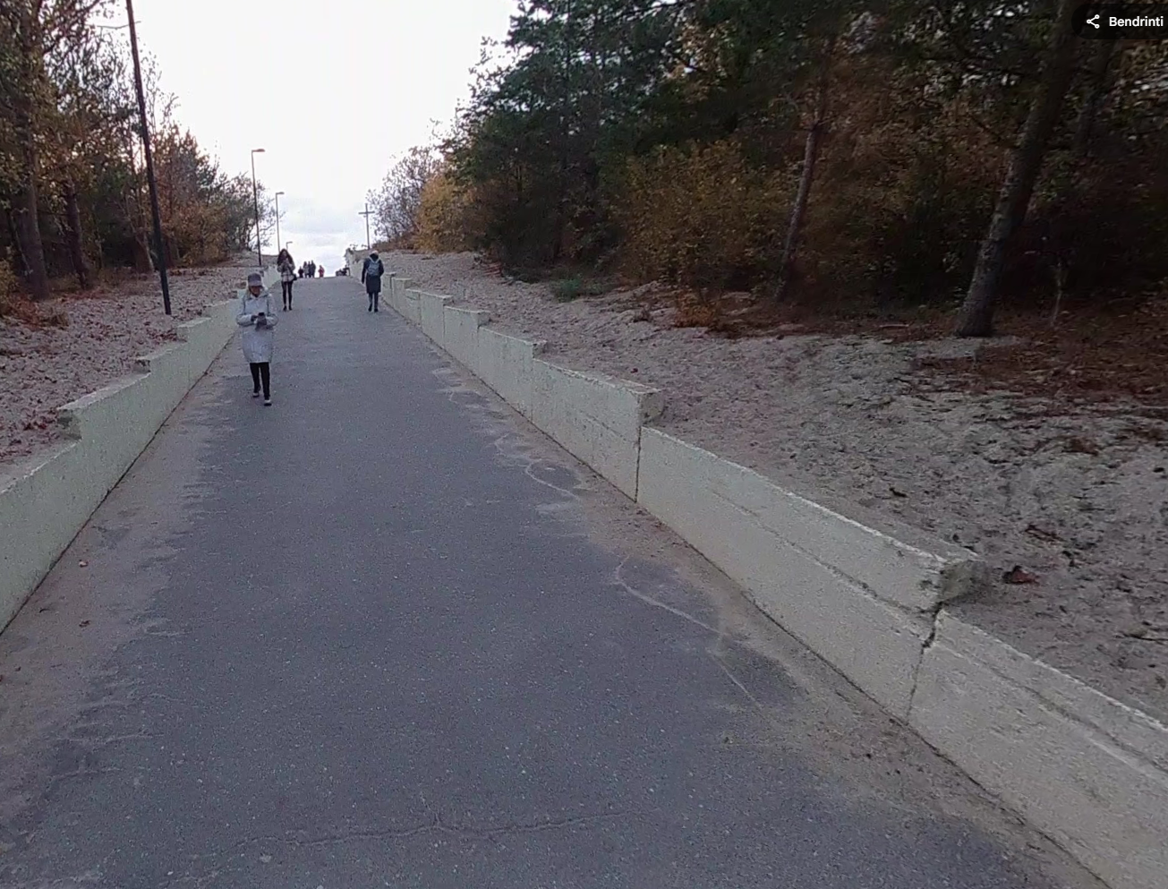
Nuotrauka Nr. 1

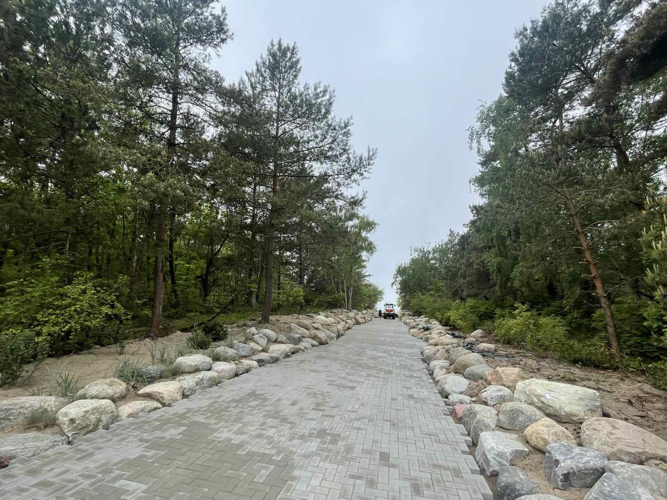
Nuotrauka Nr. 2

____________

